БУДЭЙСКАЯ ГИМНАЗИЯ

БИБЛИОТЕЧНЫЙ УРОК

«СТРУКТУРА КНИГИ»

3 КЛАСС
БИБЛИОТЕКАРЬ: КИОСА Л.Г.

Цель урока: познакомить учащихся со структурой книги, дать первые навыки самостоятельной работы с книгой, закрепить полученную на уроке информацию.
Форма проведения: беседа-просмотр мультимедийной презентации.
Материалы и оборудование: книги для практических заданий, ПК, мультимедийный проектор.
ХОД УРОКА
Вводная часть:
Библиотекарь: Здравствуйте, ребята! Сегодня мы поговорим с вами о книге.
СЛАЙД 3
Книги входят в нашу жизнь с самого раннего детства и сопровождают нас всю жизнь, и мы привыкли к ней.
Огромный мир, заманчивый и разнообразный, врывается к нам в комнату со страниц любимых книг.
Прошел год с тех пор, как вы переступили порог нашей школы. Многое узнали, увидели, прочитали.
Как много в нашей библиотеке хороших, интересных, умных книг. Кажется, ни одна не похожа на другую. Ребята часто долго выбирают книгу в библиотеке. Некоторые смотрят на обложку, думая, что если она красивая, то, наверное, и книга интересная. Другие ищут книгу с интересными иллюстрациями или крупными буквами. И лишь немногие знают все элементы книги, которые помогают при ее выборе. Каждая книга очень много рассказывает о себе. Надо только знать нашего друга – книгу. И вот сегодня мы познакомимся с книгой поближе, узнаем, как построена книга, из каких элементов она состоит.
Основная часть:
– Давайте вспомним, что мы уже знаем о книге. Возьмите, пожалуйста, каждый свою книгу и внимательно посмотрите. Из чего же она состоит?
Ребята: Обложка, иллюстрации, фамилия и имя автора, заглавие книги, страницы.
СЛАЙД 4
Библиотекарь: А с чего начинается любая книга?
Ребята: С обложки
СЛАЙД 5
Библиотекарь: Правильно, книга начинается с ОБЛОЖКИ. ОБЛОЖКА – бумажное покрытие книги, обычно содержит сведения об издании (автор, название), а также является элементом внешнего оформления. Обложка знакомит читателя с книгой. Она как вход в книгу, и чтобы вам хотелось открыть книгу, обложки делают яркими и интересными.
Обложка сберегает книгу, книга в обложке меньше мнется, дольше живет. Еще лучше сберегают книги твердые, картонные переплеты.
СЛАЙД 6
Впервые книги в твёрдых бумажных переплётах появились в России в середине 18 века.
СЛАЙД 7
Многие книги одеты в СУПЕРОБЛОЖКУ. Суперобложка – бумажная обложка, надеваемая на переплёт или основную обложку. Для повышения прочности часто покрывается лаком или синтетической плёнкой. Если книга в обложке, то суперобложка может быть приклеена к корешку, чтобы не соскальзывала. Используется как элемент внешнего оформления, предохраняет от повреждений и загрязнений переплёт.
Итак, знакомство с книгой начинается с обложки, но обложка дает не полные сведения о книге.
Давайте откроем книгу и первая страница книги – ТИТУЛЬНЫЙ ЛИСТ.
СЛАЙД 8
С титульного листа мы начинаем изучать книгу. Он дает нам первое представление о книге.
Титульный лист – начальная страница книги, на которой размещаются её основные выходные сведения.
На титульном листе сверху мы видим фамилию автора книги: Сутеев. Ниже, красивыми крупными буквами – название книги: «Сказки и картинки». Под названием мы видим фамилию художника, нарисовавшего картинки в нашей книге.
Теперь мы знаем, что книга называется «Сказки и картинки» и написал её Владимир Сутеев.
Дети читают автора, название на своих книгах.
Каждый знает, что книги печатают, издают. Дом, где была издана наша книга находится в Москве и издательство называется «Детская литература». Мы даже можем узнать, когда книга была напечатана. На титульном листе написано – 1991 г. – это и есть год издания. А где ваши книги были напечатаны и в каком году?
Ответы детей.
СЛАЙД 9
Перелистнув страничку, на обороте титульного листа, мы видим мелким шрифтом написанный текст. Это важная часть аппарата книги – аннотация.
Аннотация – это короткий рассказ о книге. Иногда это всего две-три фразы, но о самой главной теме произведения. Аннотации чаще всего печатаются на обороте титульного листа или в конце книги. (Показывают на примере).
В книгу замечательного детского писателя Сутеева В. вошли сказки и сказочные истории для самых маленьких. Многие из них знакомы детям по мультфильмам.
Теперь нам понятно, что, прочитав аннотацию, мы сразу поймем, о чем написана книга. Это очень удобно. Запомните, перед тем, как взять книгу в библиотеке, прочтите аннотацию. Это поможет вам сделать правильный выбор.
СЛАЙД 10
Автор обычно хочет сказать несколько слов тому, кто взял в руки его книгу. И он делает это в ПРЕДИСЛОВИИ. В древности всякий рассказ, историю называли «словом». Это значение сохранилось и до наших дней в слове «Предисловие», то есть то, что перед «словом» (т.е. перед текстом).
Предисловие расскажет вам об авторе, его жизни и творчестве, о книге, об истории ее создания, о героях книги, их дальнейшей судьбе и о многом другом. Написать предисловие может сам автор. А может быть написано и другим человеком, который делится с читателем своими впечатлениями о книге и ее авторе. Давайте прочитаем предисловие к нашей книге.
Итак, если не очень понятно название книги – смотрите предисловие.
СЛАЙД 11
При знакомстве с книгой мы приступаем к следующему элементу – тексту. Тест – это и есть сказки, рассказы, стихи. Рассмотрим его внимательно.
СЛАЙД 12
Часто вы выбираете книги с картинками. Это не случайно. Ребята, а для чего нам нужны ИЛЛЮСТРАЦИИ?
Ответы детей.
– Правильно. Картинки, а точнее иллюстрации, дополняют текст, помогают лучше его понять. Иногда писатели сами иллюстрируют свои произведения.
СЛАЙД 13
Некоторые книги имеют ПОСЛЕСЛОВИЕ, в котором автор или создатель книг обращаются к читателю, дают советы.
СЛАЙД 14
– А теперь мы подошли к еще одному секрету книги – это СПРАВОЧНЫЙ АППАРАТ КНИГИ. Некоторые из вас, ребята любят читать детскую научно-познавательную литературу, которая есть у нас в библиотеке. И в каждой такой книге есть свой справочный аппарат. Он может состоять из:
СЛАЙД 15
– указателя имён, который имеет ссылки на страницы, где упоминается то или иное имя
– предметного указателя, который дает краткое словесное обозначение предмета и указывает нужную страницу
– словаря терминов, объясняющего нам непонятные слова, термины.
– словаря географических названий, имеющего ссылки на страницы, где упоминается то или иное географическое название.
(Показать книгу со справочным аппаратом, например
СЛАЙД 16
И завершая наше путешествие, рассмотрим последний раздел – это СОДЕРЖАНИЕ КНИГИ. Содержание книги в первую очередь помогает понять структуру книги, содержит темы книги, перечень названий глав или параграфов (в учебнике) с указанием страниц.
(Находят на примере книги).
Итог урока. Рефлексия.
Вот мы и совершили наше путешествие по книге.
СЛАЙД 17
Мы познакомились с элементами книги, с их помощью вы можете понять о чем книга, нужна ли она вам, будет ли вам интересно ее читать.
А теперь повторим, о каких элементах книги мы сегодня услышали? Давайте с вами поиграем. Сейчас мы с вами разгадаем кроссворд:
1. Бумажное покрытие книги (Обложка)
2. Перечень включенных в книгу произведений и других материалов с указанием страниц, на которых они расположены. (Содержание)
3. Элемент книги, который расположен в начале и рассказывает о жизни и творчестве автора.(Предисловие)
5. Изображение в книге, помогающее ярче представить тот или иной эпизод книги (Иллюстрация)
– Молодцы! Правильно – КНИГА.
Библиотекарь: Ребята, наш урок подошел к концу.
Хорошая книжка привыкла к прочтению,
И тот получает десятку по чтению,
Кто с детства любитель большой почитать
И книжки, как старших, привык уважать!
СЛАЙД 18
Библиотекарь раздает каждому ребенку памятки «Правила обращения с книгой».
БУДЭЙСКАЯ ГИМНАЗИЯ

БИБЛИОТЕЧНЫЙ УРОК

«СТРУКТУРА КНИГИ»

7 КЛАСС
БИБЛИОТЕКАРЬ: КИОСА Л.Г.

Цель: формирование навыков самостоятельного чтения на примере книг о природе.

Задачи:
1) обучающая: углубить знания учащихся о структуре книги, сформировать навыки самостоятельной работы с книгой;
2) развивающая: развитие творческих способностей школьников;
3) воспитательная: воспитание бережного отношения к книге как источнику информации.

Содержание темы: знакомство с новыми терминами и понятиями: выходные данные, аннотация, форзац, фронтиспис, колонтитул, шмуцтитул, справочный аппарат книги.
Роль иллюстрации в книгах. Поиск и критическая оценка полученной информации.

Форма проведения: урок-встреча с книгами.
Виды работ на уроке: работа с активным словариком; определение содержания книги по ее элементам при беглом просмотре; разгадывание кроссворда «Библиографический»; игра «Спрашиваем-отвечаем».

Оформление: книжная выставка: «Все живое вокруг нас»

Цитата: « Нет лучше фрегата, чем Книга,-
Домчит до любых берегов »
Эмили Дикенсон

Разделы:
1.Сокровища животного мира.
2. Мир насекомых.
3. Эти удивительные растения.

Активный словарь: аннотация, форзац, фронтиспис, колонтитул, шмуцтитул, предисловие, послесловие, иллюстрация, указатель, библиография.
Планируемый результат:

а) знания: выявить и понять роль справочного аппарата в поиске информации;

б) умения: научиться пользоваться словарями, энциклопедиями, справочниками; находить ответ на любой вопрос по справочному аппарату.

Конспект урока:
Слово библиотекаря. Нас окружает множество книг: художественные, научно-познавательные, справочные и энциклопедические издания, из которых мы получаем необходимые знания.
Сегодня мы научимся быстро ориентироваться в справочных и энциклопедических изданиях, познакомимся с теми элементами книги, которые вам неизвестны.
Вначале вспомним то, что мы уже знаем о структуре книги.
Возьмите книгу в руки, постарайтесь определить ее характер, узнать, на ваши ли силы и уровень знаний она рассчитана (у каждого ученика своя книга). С помощью каких элементов книги вы нашли ответ? (ответы детей).
Вывод: титульный лист, аннотация, оглавление - визитные карточки книги, по которым мы можем четко составить представления о том, с каким трудом мы имеем дело.

Вопросы и задания для размышления (дополнительные)

➢ Для чего некоторые книги производят с суперобложками?
➢ Из каких частей состоит твердый переплет книги? Какие из них требуют художественного оформления?
➢ Запомнилась ли вам какая-нибудь книга своим оформлением?
➢ Какие сведения содержит титульный лист?
➢ Насколько для Вас важен год создания и издания книги?
На примере книги А. Брема. «Жизнь животных» мы подробно познакомимся с другими структурными элементами книги.

2.Сообщение нового материала о структуре книги.
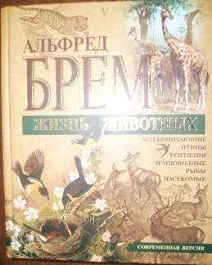
(Все новые понятия записываются в активный словарь.)
Аннотация – краткое изложение содержания книги, часто с критической оценкой ее.
• Где помещают аннотацию?
• Кем составляются аннотации?
• Прочитать аннотацию и ответить на вопросы:
Какие сведения можно взять из нее? Что можно узнать
о книге?
(В аннотации может быть отражен только сюжет или только тема, а также тема и сюжет вместе.)

Что такое тема? Сюжет? Найдите определение в словаре. Послушайте примеры аннотаций и скажите, в какой форме они написаны.

(Предлагается послушать аннотацию к книге А. Брема « Жизнь животных» и определить, что в ней отражено).

Форзац – соединяет книгу с обложкой, и это оформление помогает читателю настроиться на чтение именно этой книги (с показом).
Фронтиспис – страничка с портретом автора или главного героя всегда обращена лицом к Титульному листу и всегда рядом с форзацем.

(Для примера приводится портрет А. Брема в книге «Жизнь животных»).
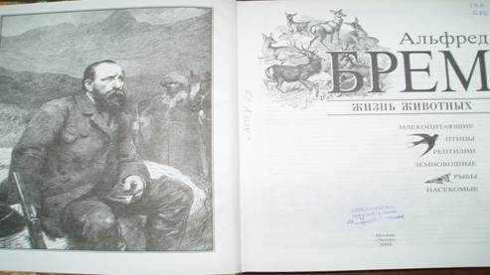

Колонцифра – порядковый номер страницы или столбца книги.
Шмуцтитул – отдельный лист, на котором указывается название или порядковый номер раздела, части, главы книги.
Колонтитул – заголовочные данные, помещаемые над текстом страницы (иногда сбоку, внизу) книги, журнала, газеты.
Предисловие и послесловие - если рассказ напечатан перед текстом – то предисловие, если напечатан после всего текста – то послесловие.
В предисловии к книге А. Брема. «Жизнь животных» приведены автобиографические данные об авторе – немецком исследователе, труды которого давно стали классикой научно- популярной литературы о животных.
Иллюстрация - освещение, наглядное изображение – вид книжной графики, ее основа.
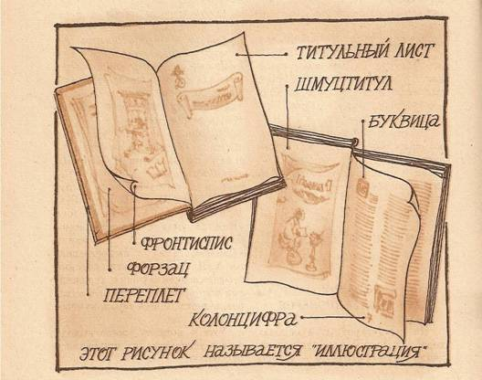

Термин «иллюстрация» можно понимать и в широком, и в узком смысле этого слова. В узком смысле «иллюстрация» - это произведение, предназначенное для восприятия в определенном единстве с текстом, то есть находящиеся в книге и участвующие в ее восприятии в процессе чтения. От художника требуется, чтобы он стал соавтором книги, сделал зримыми идеи и образы писателя, помогая тем самым лучше понять содержание, конкретнее представить эпоху, быт, окружение героев книги.
(показать учащимся несколько книг с иллюстрациями).
Есть художники-иллюстраторы. Они занимаются художественным оформлением книг. Для чего? Какую книгу нам интереснее читать, с иллюстрациями или без них? (ответы детей)
Художник-иллюстратор должен в своем рисунке показать то, что написано в книге. Для этого художник должен очень много знать. Книга А. Брема «Жизнь животных» проиллюстрирована великолепными «бремовскими» рисунками, выполненными со знанием дела замечательными рисовальщиками-натуралистами.
3.Закрепление знаний по структуре книги
1) Разгадывание кроссворда (работа по группам).

«Библиографический»

с | у | п | е | р | о | б | л | о | ж | к | а
 |  | п | р | е | д | и | с | л | о | в | и | е
 |  |  |  |  | о | б | л | о | ж | к | а
 |  |  |  | к | о | л | о | н | ц | и | ф | р | а
 |  |  | э | н | ц | и | к | л | о | п | е | д |  | и |  |  |  | я
 |  |  |  | с | л | о | в | а | р | ь
к | а | т | а | л | о | г
 |  |  | ф | о | р | з | а | ц
а | н | н | о | т | а | ц | и | я
 |  |  |  |  | ф | р | о | н | т | и | с |  |  | п |  |  |  | и |  | с
ш | м | у | ц | т | и | т | у | л
 | с | е | р | и | я

1.Обложка, одеваемая поверх переплета книги (суперобложка)
2.Вводный текст, предваряющий изложение основного материала (предисловие)
3.Иллюстрированная или шрифтовая покрышка книги, защищающая блок от загрязнения (обложка)
4. Порядковый номер страницы (колонцифра)
1. Назовите самую главную справочную книгу (энциклопедия)
2. Перечень книг, которые есть в библиотеке (каталог)
3. Двойной лист бумаги, соединяющий блок с переплетной книжкой (форзац)
4. Краткое содержание книги (аннотация)
5. Как называется главная иллюстрация в книге (фронтиспис)
6. Отдельный лист книги с вынесенным на него заглавием главы или раздела книги (шмуцтитул)
7. Несколько книг, объединенных одной темой (серия)

2) Проверка кроссворда (коллективная)

Что означает слово «библиография»? Найти определение в словаре.

4.Работа со справочно-поисковым аппаратом

1) Сообщение нового материала по теме: « Указатели».
.
Указатель – это алфавитный список ключевых слов и понятий, сообщающий, где в книге можно найти сведения по конкретной теме.
Указатель облегчает поиск информации, т.к. материал в нем организован систематически и по алфавиту.

Существуют различные типы указателей - именной, предметный, оглавление книги и пр.

✓ найдите в книге указатель,
✓ определите тип указателя,
✓ заполните схему.

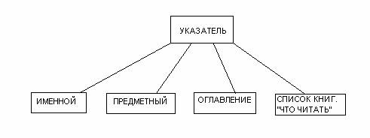
Работая с указателем, задайте себе следующие вопросы:
➢ Согласно указателю, в одном или в нескольких разделах книги находится интересующая меня информация.

➢ Можно ли по указателю определить, сколько страниц посвящено интересующему меня вопросу?

Показать несколько книг. Обсудить, сколько времени займет поиск ответа по определенной теме в книгах различного объема – в «толстых и тонких», в книгах без указателя.
➢ Как устроен алфавитный указатель (именной, предметный).

(С помощью указателя и поисковых слов ученики отыскивают фрагменты информации в различных источниках).

2) Практическая работа по справочному аппарату книги – игра «Спрашиваем-отвечаем»
(работа по группам)

(Каждой команде выдаются справочные издания на определенную тему и вопросы к ним. Учитывается быстрота и правильность ответа).

Вопросы к 1 команде:

➢ Самое быстрое млекопитающее на земле?
➢ Самый крупный наземный хищник?
➢ Где живут кроткие Ламантиды? Назвать число видов.
➢ Какая из ядовитых змей самая крупная?
➢ Как летает белка – летяга?

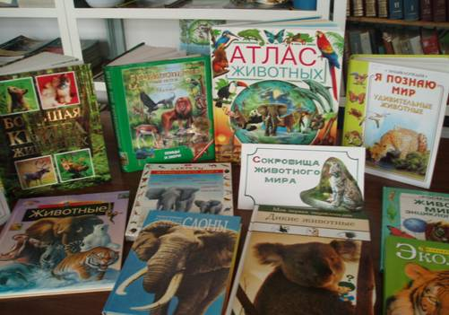

Вопросы ко 2 команде:

➢ Найти все о миграции бабочек.
➢ Где обитает бабочка монарх.
➢ Как определить насекомое?
➢ Как насекомые двигаются?
➢ Сведения о тарантулах.

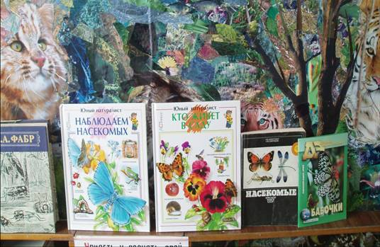

Вопросы к 3 команде:

➢ 1.Как определить время по растениям?
➢ 2. Какие растения самые ядовитые?
➢ 3. «Цветок – оракул» – так называют примулу империалис, растущую на склонах вулканов острова Ява. Где можно найти о ней информацию?
➢ 4. Дайте краткую характеристику растения бальзамин.
➢ 5. Назовите лечебные свойства цветов настурции.

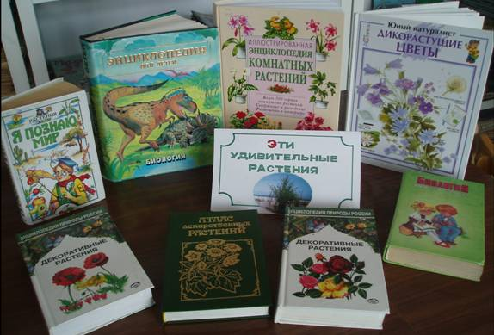

2) Подведение итогов.
Каждая команда дает ответ на свои вопросы. Оценивают ответы учащиеся-эксперты (заранее подготовленные старшеклассники).

5. Подведение итогов урока.

➢ Что нового вы узнали сегодня на уроке?
➢ Чему научились на уроке?
➢ Как найти нужную информацию в справочных изданиях?

Слово библиотекаря.
-Большое спасибо, ребята, за активное участие на уроке. Вы очень хорошо работали, и я, надеюсь, что каждый из вас сегодня понял и научился быстро находить необходимую информацию в справочных изданиях.

Домашнее задание: заполнить анкету, ответить на вопросы по любому справочному изданию, которое имеется у вас дома.

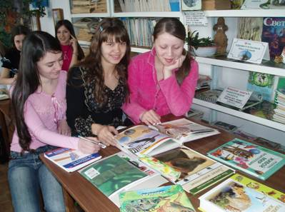

Анкета

1. Название справочника или научно-популярного издания -----------------------------------------------------------
2. Найдите указатель и укажите его страницы -------------
3. Определите тип указателя-------------------------------------
4. Год издания книги ---------------------------------------------
5. Какое значение имеет год издания книги -----------------
----------------------------------------------------------------------------
6. О чем эта книга? ----------------------------------------------
7. Что тебе понравилось? ----------------------------------------
----------------------------------------------------------------------------
8. Что не понравилось? -------------------------------------------
-----------------------------------------------------------------------------
9. Чего недостает в книге? ---------------------------------------
-----------------------------------------------------------------------------
10. Кому адресована книга?---------------------------------------

